Comunicado à imprensa
Solar Energy

Revisão: Production Power Summit 2023

Fronius Production Power Summit 2023
Unindo forças para um futuro ensolarado
Wels, 10 de outubro de 2023. O dia 5 de outubro na Fronius foi totalmente voltado ao tema da geração de valor sustentável. Durante o evento „Production Power Summit 2023“, a empresa familiar apresentou sua visão para traçar o caminho no sentido de 24 horas de sol junto com o setor de energia solar europeu.
As tendências dos últimos anos evidenciam que a energia solar tem assumido um papel global cada vez maior na expansão do fornecimento de energias renováveis. „Representando a base de sistemas fotovoltaicos, os inversores são elementos fundamentais das redes de energia do futuro e, consequentemente, de uma infraestrutura essencial. Enquanto fabricante europeia, vemos que isso implica numa grande responsabilidade, que assumimos conscientemente com estratégias prospectivas e inovações tecnológicas. Por isso, é uma enorme satisfação para nós discutirmos as possibilidades de fortalecimento do setor fotovoltaico europeu junto com fornecedores, distribuidores e instaladores. Em consonância com a nossa estratégia de internacionalização, também ampliamos nosso foco a fim de criar uma base sólida para um crescimento sustentável“, comentou Elisabeth Engelbrechtsmüller Strauß, CEO Fronius International, abrindo o evento.
„A situação no mercado de energia solar europeu está tensa para muitas empresas. Nós também sentimos essa tensão, nos últimos anos também tivemos que lidar com desafios“, explicou Martin Hackl, Global Director Marketing and Sales, Unidade de Negócios Solar Energy, Fronius International GmbH, e continuou: „Por isso, é ainda mais importante definirmos ações direcionadas em conjunto que fortaleçam as nossas estruturas. Tendo isso em mente, ampliamos a nossa produção para aumentar intensamente a disponibilidade de inversores europeus. Mas esse é apenas um primeiro passo, pois só conseguiremos abastecer o mercado europeu com produtos de empresas locais se ocorrer uma forte conscientização de todo o setor.“

Intensificação da produção em curso
No evento Production Power Summit 2023, além de estratégias para o comando de cadeias de produção resistentes, a Fronius também apresentou medidas já adotadas para aumentar a capacidade de produção – como a expansão da produção em Sattledt, perto de Wels. A área de produção praticamente dobrou, de modo que a capacidade de produção aumentou significativamente nos dois últimos anos. Uma triplicação da capacidade de armazenamento também intensifica a disponibilidade dos produtos. Além disso, um inovador sistema logístico abastece o dobro de linhas de produção solar com pacotes de componentes pré-embalados. No modernizado centro de testes, são realizados testes finais e um teste de carga constante de forma automatizada. Os equipamentos testados com sucesso são transportados para o setor de expedição. Um novo depósito de estantes altas auxilia nesse processo. A introdução no depósito e a retirada do depósito também ocorrem de forma totalmente automática. Quando os pedidos são concluídos para expedição nacional e internacional, os produtos vão para o setor de envio de mercadorias, onde as capacidades também foram dobradas. Desse modo, mais inversores chegam ao seu local de destino diariamente.

Fortes raízes na Europa
No decorrer do evento, a empresa convidou duas empresas parceiras, representadas por Thomas Schmalzer, CEO TCG Unitech GmbH e Bernhard Fischer, CEO ebm-papst Motoren und Ventilatoren GmbH, para discutir no palco as possibilidades para aumentar a resiliência de cadeias de produção europeias na indústria fotovoltaica. Nessa ocasião, também foi recebida no palco a senhora Walburga Hemetsberger, CEO SolarPower Europe, que ressaltou: „Chegamos a um ponto decisivo na transição energética. As energias renováveis precisam ser expandidas mais rapidamente para que a competitividade e segurança energética da Europa sejam mantidas. A energia fotovoltaica terá um papel decisivo nesse sentido. Ao mesmo tempo, é preciso fortalecer a produção de energia fotovoltaica europeia ao longo de toda a cadeia de produção na Europa. Cadeia essa que também inclui fabricantes de componentes fundamentais de sistemas fotovoltaicos, como inversores. A Europa precisa ficar mais atraente novamente. Nós apoiamos os esforços no sentido de aumentar a resiliência das cadeias de fornecimento europeias. Assim nós fortalecemos as empresas locais e incentivamos o seu forte espírito de inovação. Esse é o nosso dever enquanto instituição porta-voz do setor de energia solar na Europa – perante as empresas e perante toda a sociedade.“
Thomas Herndler, COO Fronius International GmbH, descreveu as medidas que a Fronius já tomou no setor de operações nesse sentido e destacou: „Uma estratégia em conjunto voltada para um abastecimento sustentável de mercados locais e internacionais por empresas europeias tem um enorme potencial. Além da expansão da nossa própria unidade de produção em Sattledt, também estamos trazendo para junto de nós empresas parceiras de produção, que produzem inversores para a Fronius em outras localidades na Europa Central – naturalmente seguindo os mesmos critérios e padrões de qualidade mantidos na fábrica em Sattledt. Essa cooperação também contribui para aumentar a escalabilidade e flexibilidade da nossa produção. Assim nós ficamos muito bem preparados para conseguir produzir mais de 70.000 inversores por mês no próximo ano.“

Visão para além do continente
Orgulhosa das suas raízes na região dos Alpes e com suas 37 filiais mundo afora, a empresa familiar Fronius já se tornou um player global há muito tempo. A Unidade de Negócios Solar Energy é ativa no mercado fotovoltaico em 26 dessas filiais. „A internacionalização permitiu o nosso forte crescimento no passado e também vai nos fortalecer como fabricante europeia no futuro“, esclarece a Fronius CEO, Elisabeth Engelbrechtsmüller Strauß, que ainda comenta: „Nós observamos e conhecemos muito bem os nossos mercados, e fortalecemos a nossa posição onde vemos possibilidades de crescimento. Estamos presentes nos EUA desde 2002, com uma filial em Portage, Indiana. No momento, estamos desenvolvendo por lá um departamento de pesquisa e desenvolvimento para nos aproximarmos das demandas do mercado. Produtos e recursos estão sendo otimizados conforme as exigências locais, de modo que o departamento de desenvolvimento local está se tornando uma base para a produção de soluções personalizadas. O próximo passo é a construção de linhas de produção próprias para inversores em Portage. Com a criação de uma rede local de empresas fornecedoras, estamos construindo uma cadeia de produção sustentável para abastecer perfeitamente o mercado americano e pacífico-asiático. Com a implementação dessa estratégia ,Local for Local‘, estamos aumentando a resiliência global e o crescimento saudável da nossa empresa.“

Necessidade de cooperação e união
Segundo Hackl, para complementar esses passos estratégicos, é necessário um forte espírito de cooperação no setor. „Além de aumentarmos as quantidades por meio da expansão das capacidades de produção, também investimos sobretudo na qualidade por meio de parcerias e serviços de assistência. É isso que caracteriza a Fronius Solar Energy há mais de 30 anos e nos diferencia de outros fornecedores. A base disso é uma forte rede formada principalmente por fornecedores europeus e parceiros globais de distribuição e instalação. Uma comunicação transparente e confiança mútua torna essa relação especialmente sustentável, o que é essencial para aumentar a segurança e resiliência da nossa cadeia de fornecimento e a disponibilidade dos produtos até o cliente final.“

Podem contar com a Fronius
No geral, o evento Production Power Summit 2023 mostrou que a Fronius está bem preparada para enfrentar a crescente pressão da concorrência. O aumento equilibrado da quantidade junto com um investimento em aspectos de qualidade coloca a empresa numa posição que lhe permite abastecer mercados globais com excelência. Com uma ampla gama de aplicativos e sua comprovada linha de atendimento, a empresa oferece diversos pontos de comunicação aos seus clientes. A alta capacidade de reparo dos produtos também aumenta sua sustentabilidade e durabilidade. „Com nosso bem elaborado portfólio, fornecemos a mercados prossumidores interessantes soluções ,Plug and Use‘, com as quais é possível gerenciar perfeitamente as áreas de corrente, calor, frio e mobilidade. Por isso, a alta procura pelos nossos produtos continua intata“, comenta Hackl olhando para frente com otimismo: „Estamos mais do que prontos e bem preparados para lidar com essa alta demanda.“

Palavras: 1265
Caracteres: 8525 (com espaços)

Visão geral do material gráfico

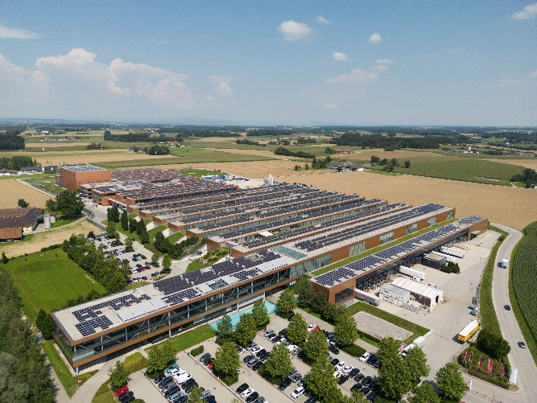 | A ampliação da área de produção em Sattledt aumentou significativamente a capacidade de produção da Fronius.
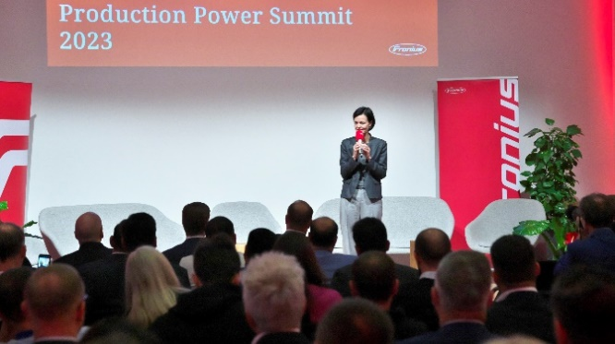 | Elisabeth Engelbrechtsmüller-Strauß, CEO da Fronius International GmbH, abriu o Production Power Summit e enfatizou a importância de um setor fotovoltaico europeu independente.
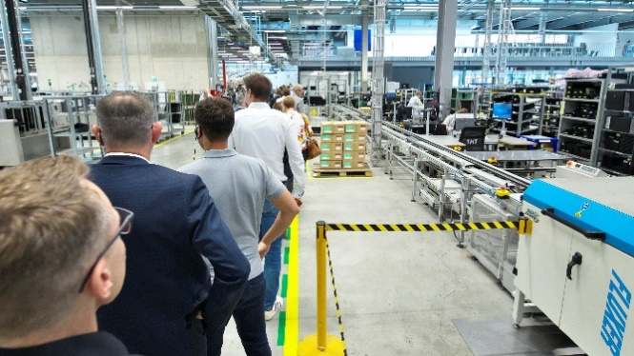 | Cerca de 150 visitantes vieram conferir pessoalmente o aumento da capacidade de produção da Fronius em Sattledt.
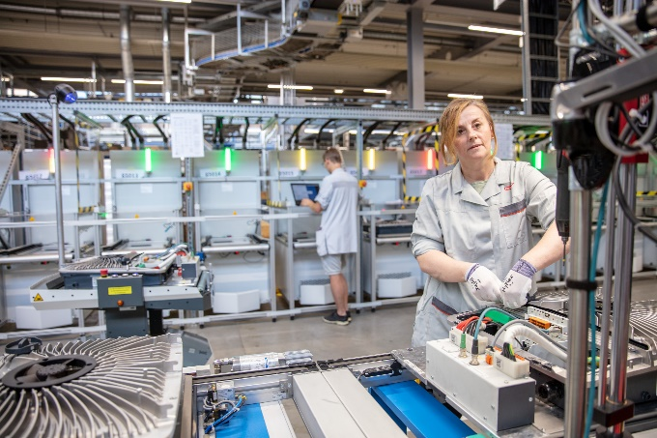 | As linhas de produção da série de inversores Fronius GEN24 Plus foram duplicadas.
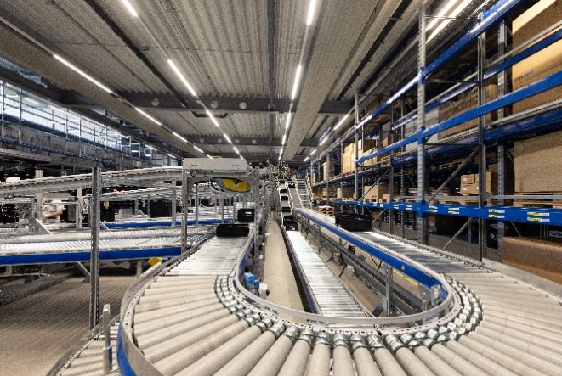 | O centro de distribuição de última geração aumenta ainda mais a capacidade de produção.
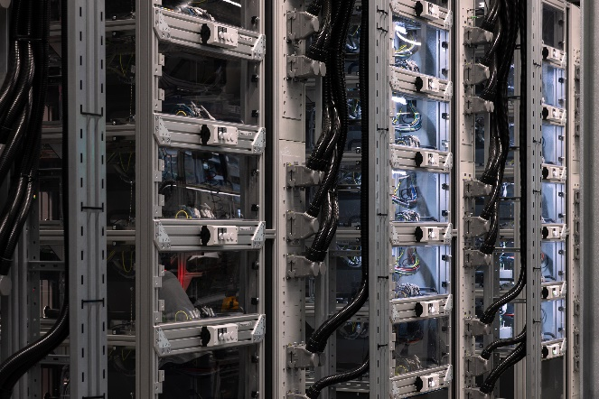 | No modernizado centro de testes, são realizados testes finais e um teste de carga constante de forma automatizada.

Unidade de Negócios Solar Energy
Fundada em 1992, a unidade de negócios (BU) Solar Energy da Fronius desenvolve soluções inovadoras sob o lema „Energize sua vida” (Energize sua vida), que permitem gerar, armazenar, distribuir e consumir energia solar de forma econômica e inteligente. A Fronius Solar Energy possibilita o uso das 24 horas de sol por dia, abrindo caminho para um futuro que vale a pena viver, no qual as energias renováveis ​cobrem 100% das necessidades energéticas do mundo. Nossas soluções são desenvolvidas de modo sustentável e produzidas inteiramente na Europa, principalmente na Áustria. A Fronius Solar Energy possui 26 filiais em todo o mundo e pode contar com uma produção total de mais de 29 gigawatts de inversores instalados até o momento. As vendas são realizadas por uma rede de competência global de distribuidores de instalação, serviços e vendas.
Somos a Fronius.
Mais de 7.000 funcionários em todo o mundo, uma participação atual de exportação de 89% e 1.366 patentes ativas: este somos nós, a Fronius. Fundada em 1945 como uma operação regional de um homem só, agora somos um dos players globais, como demonstrado de modo impressionante por nossas 37 subsidiárias internacionais e nossa rede de distribuidores em mais de 60 países. No entanto, em nosso núcleo, ainda somos uma empresa familiar da Áustria, ativa em tecnologia fotovoltaica, soldagem e carregamento de baterias. Sempre desenvolvemos produtos e soluções para um futuro habitável, oferecendo a nossos clientes um pacote completo: desde o planejamento preliminar e consultoria até o monitoramento contínuo e um serviço de reparo sob medida para suas necessidades. Somos inovadores. Somos curiosos. Somos a Fronius.

Informação de contacto
Fronius International GmbH, Mag. Andrea SCHARTNER,
+43 664 88536765, schartner.andrea@fronius.com,
Froniusplatz 1, 4600 Wels, Áustria
Laura GONZALEZ, +34 91 649 60 40, gonzalez.laura@fronius.com, Calle Arroyo del Soto n° 17, 28914 – Leganés, Espanha.
Thais BITENCOURT, +55 11 3563-3803, bitencourt.thais@fronius.com, R. José Martins Fernandes, 601 Batistini, CEP: 09840-260, São Bernardo do Campo – SP, Brasil

Exemplar de amostra
a1kommunikation Schweizer GmbH, Rüdiger KEMPA,
rke@a1kommunikation.de
Oberdorfstraße 31A, 70794 Filderstadt, Alemanha

Se já não deseja receber comunicados de imprensa da Fronius International (Business Unit Solar Energy), responda com UNSUBSCRIBE para o endereço de correio eletrónico cancellation@fronius.com.

